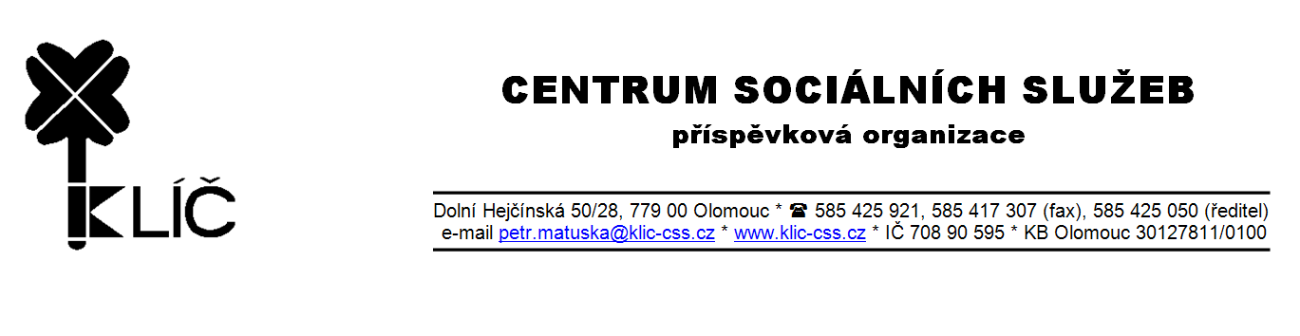
Čj: KLIC 629/2020

HP TRONIC Zlín, spol. s. r.o.
Náměstí Práce 2523
76001 Zlín
IČO: 49973053 DIČ: CZ49973053

V Olomouci 9. září 2020

Objednávka

Na základě průzkumu trhu a cenové nabídky na nákup tabletů v rámci projektu „Asistivní technologie v Klíči II.“ č. CZ.03.2.63/0.0/0.0/19_098/0015286 objednáváme 13 ks tabletů Lenovo TAB P10 wi-fi ZA440039CZ v jednotkové ceně 5699 Kč včetně DPH.
Celková částka faktury činí Kč 74087 včetně DPH.
Žádáme Vás o akceptaci objednávky z důvodu povinného zveřejnění v registru smluv.

Fakturu prosím vystavte na Klíč – centrum sociálních služeb, p. o., Dolní Hejčínská 28, 779 00 Olomouc, IČ 70890595. V textu faktury prosím uveďte číslo a název projektu.

Děkujeme za spolupráci a jsme s pozdravem

PaedDr. Petr M a t u š k a, Ph.D.
ředitel Klíče – CSS, p. o.

Akceptace objednávky:

